Innspill til Helhetlig plan for Oslofjorden 10.09.2019
- KUNNSKAPSGRUNNLAG
Utarbeidet av partnere i prosjektet

Hva saken gjelder
I siste møte i styringsgruppen ble det bestemt at det skal sendes en uttalelse til arbeidet med Helhetlig plan for Oslofjorden. Følgende dokument er utarbeidet av partnere i Frisk Oslofjord til styringsmøtet 17. september 2019.

Prosjektene Krafttak for kysttorsken og Frisk Oslofjord har blitt en kraftfull mobilisering i kystsamfunnene langs Ytre Oslofjord og prosjektene er sektorovergripende på tvers av forvaltningsnivåer. Faglige partnere i Frisk Oslofjord er sentrale forskningsmiljøene i Norge, som Havforskningsinstituttet, NIVA, NGU og Kongsberggruppen med flere.

Miljødirektoratet utarbeider en «Helhetlig plan for Oslofjorden» og har invitert alle relevante miljøer til å gi innspill til utforming av planarbeidet. Første steg i dette arbeidet er rapporten Kunnskapsstatus Oslofjorden utarbeidet av Salt med betydelig bidrag fra NIVA og HI.

Frisk Oslofjord har som mål å lage økologiske grunnkart for Færder og Ytre Hvaler nasjonalparker til bruk i bærekraftig forvaltning og innsats for å bedre og styrke det marine miljøet og økosystemene i Oslofjorden. Det ligger til prosjektet å peke på økologisk tilstand og forhold som svekker det marine miljøet.

Kunnskapsgrunnlag

- Forurensning – Utslipp over lang tid av store mengder næringssalter, uorganiske og organiske partikler og miljøgifter med mer har bidratt til å forringe miljøet
- Habitatforringelse – Faren i forringelse av leveområder mener vi er den største trusselen mot biologisk mangfold og rike hav.
- Klimaendringer – Klima påvirker alle plan og alle prosesser, men hvordan klima påvirker er i stor grad ukjent. Klima har likevel noen dokumenterte konsekvenser vi her vil peke på.

Habitatforringelse – kampen om plass
- Arealer i kystsonen er en brytningsplass mellom ulike sektorer og forvaltningsverktøy.
- Arealer i kystsonen er en brytningsplass mellom ulik natur og bruk av natur (f.eks. arealer til fiskeri).

Oslofjorden er omkranset av Norges største befolkning og vi mennesker trenger plass til våre aktiviteter og vi tar selv også plass. Habitatforringelse i kystsonen er visuelt tydelig der vi båndlegger arealer til industri, boligformål eller annet, der natur legges under betong. Habitatforringelse under vann er mindre synlig, men skjer like fullt i stort omfang. Det viser mange miljøundersøkelser og overvåkingsprogram. Artsmangfold er redusert, nedre voksegrense for arter er redusert, oksygen i bunnvann er redusert. Mange tiltak er satt inn og utslipp av næringssalter og miljøgifter er betydelig redusert, det viser overvåkingsprogram i Oslofjorden. Men forbedring av ødelagte leveområder i havet skjer meget langsomt, det viser nasjonale og internasjonale studier. Samtidig er det fortsatt negativ påvirkning på det marine miljøet.
Arealbruk på land stor påvirkning på kystvannet og Oslofjorden mottar avrenning fra hele Østlandet (se kart). Det har stor påvirkning på vannkvaliteten og er en viktig årsak til forringelse av miljø og tap av leveområder.

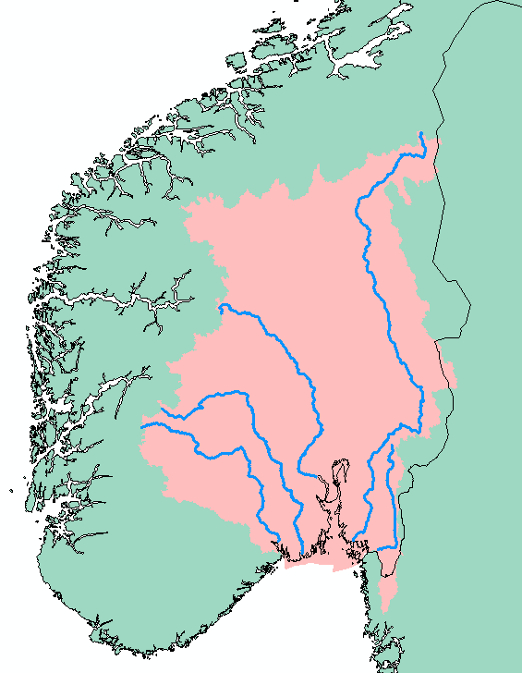
I tillegg til å motta utslipp, har fjorden også vært utsatt for et sterkt fiskepress gjennom yrkesfiske og fritidsfiske. Havbunnen har gjennom lang tid vært utsatt for tråling som har satt sine tydelige spor. Effekten på økosystemnivå er usikker, da det er mange faktorer som spiller sammen.

Styrking av kysttorsken er også et spørsmål om sikring av leveområder. Torsken bruker ulike steder og typer av leveområder i ulike deler av sitt livsløp: oppvekstområder for yngel, spill- og gyteplasser, gjemmeplasser og jaktmarker. Alle habitater må være friske, i rimelig nærhet til hverandre, for å oppnå suksess. Parallelt med at det ikke er tilstrekkelig å verne åpningen i skogen hvor tiurleiken utspiller seg, men åpningen i skogen sammen med skogen må vernes for å styrke bestanden av tiur.

Naturtyper, biologisk mangfold, er en nasjonal målsetning i det dette sikrer rikt mangfold og rik produksjon lokalt. Frisk Oslofjord ser derfor styrking og sikring av marin natur – arealer – som en av det de viktigste saker. Arealforvaltning er et viktig verktøy.
Kart over nedbørsfelt som drenerer til Oslofjorden. Kilde: Regine, NVE-Atlas

Klimaendringer
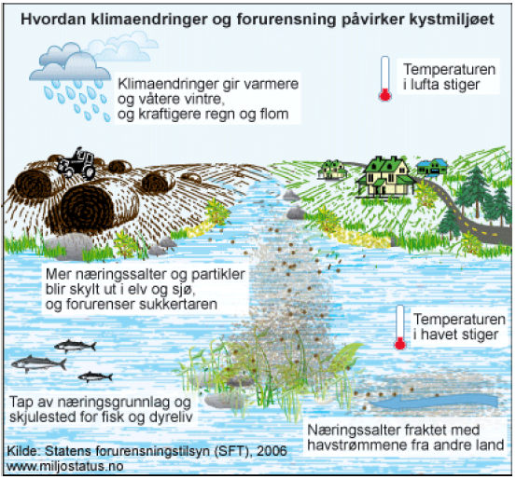
Klima påvirker alle plan og alle prosesser, og det kan være vanskelig å skille mellom årsak og respons og tallfeste i hvor stor grad det er klima som påvirker og forårsaker en endring. Overvåkingsdata viser klimatiske endring med varmere vann. Det har ført til en endring i økosystemene. Kaldtvannsarter som sukkertare og torsk har fått dårligere levevilkår. Varmere vann gir også økt veksthastighet til flere mer varmekjære arter, som trådformede grønnalger. Endrede livsbetingelser på mange plan endrer den totale artssammensetning på bunn og i havrommet og til sammen er det sannsynlig at dette har svekket torskens leveområder og næringsgrunnlag. Klimaendringer – selv om små – kommer på toppen av tilførsel av andre faktorer som næringsstoffer fra landbruk, industri og forringelse av leveområder.

Mer og kraftigere nedbør forsterker avrenningen fra landområdene.
En analyse av klima- og overvåkingsdata i forbindelse med sukkertaredøden på Skagerrakkysten (SFT-rapport TA-2279/2007) viste at antall flomepisoder økte fra 1990 og utover, antall episoder med frysing-tining av jorda gjennom vinteren økte betydelig, samt nedbør som regn i vinterhalvåret. Alle tre faktorer medførte økt transport av jord, avfallsstoffer, næringssalter, mm. fra land til kystvannet. Grumsete vann sammen med temperaturøkning ble framhold som mest sannsynlig forklaring på den kraftige tilbakegangen i sukkertare langs kysten av Skagerrak.

Menneskelig påvirkning – mer enn forurensende utslipp
Menneskelig aktivitet påvirker både leveområder og bestander på nær alle plan. Det er viktig i en helhetlig plan for Oslofjorden å vurdere alle påvirkninger på det marine miljøet i Oslofjorden, hvor menneskelig aktivitet påvirker direkte og indirekte.

Overvåkingsprogrammet for indre Oslofjord viste med tydelighet klar forbedring i vannkvaliteten i Oslofjorden med innføring av renseanlegg kommunale og industrielle utslipp. Kystovervåkingsprogrammets målinger viste at vannkvaliteten i vårt kystvann ble bedre med reduksjon i kontinentale utslipp – altså reduksjon i langtransporterte tilførsler. Men samtidig som tilførsler med havstrømmen ble mindre, fikk lokale tilførsler relativt større betydning for lokal vannkvalitet. Selv om mange punktutslipp er renset er det fortsatt aktiviteter som forårsaker uønsket utslipp.

Diffus avrenning og avrenning via elver er et stort problem, spesielt i lys av klimatiske endringer som har medført hyppigere episoder av styrt regn og flom. Samtidig har vi laget stadig flere lukkede flater enten med betong eller med asfalt, som hindrer vann å drenere ned i bakken. Det øker avrenning og utvasking av partikler til havet og sammen med jordavrenning medfører det grumsete vann og tilslamming av bunnmiljøet. I en helhetlig plan ser vi det som viktig redegjøre for alle tilførsler med sikte på kostnadseffektive tiltak.

Oslofjorden er Norges mest urbane og folketette kystlinje. Befolkningsøkning og fortetning forventes med de konsekvenser det har for utslipp og overflatevann. Fylkene rundt Oslofjorden har landets største landbruksarealer og vann fra «hele» Østlandet drenerer som nevnt, ut i Oslofjorden. De store elvene er Glomma, Drammenselva, Numedalslågen, Skienselva.

Rapporten Fra land til hav: Endringer i Skagerrak de siste 30 år (NIVA, HI, UiA, CCR), NIVA-rapport 7311/2018, gir følgende oppsummering av data fra overvåkingsprogram:
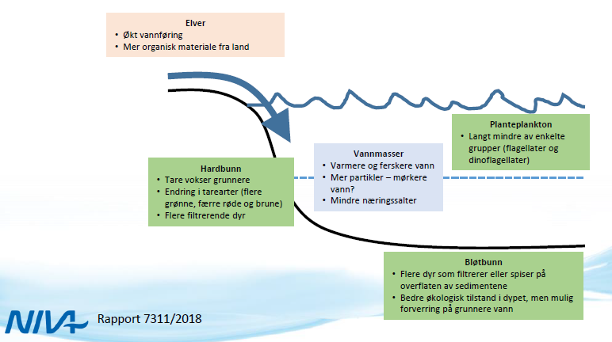

Fiskeressursene
En drivende kraft bak prosjektene Krafttak for kysttorsken og Frisk Oslofjord er ønsket å få tilbake rike fiskeressurser. Dagens kunnskapsgrunnlag tilsier at svikten i fiskeressursene skyldes en kombinasjon av i det minste tre hovedfaktorer:
1. Negativ miljøpåvirkning. Et hovedproblem gjennom mange tiår har vært en negativ miljøpåvirkning, særlig gjennom tilførsler av næringssalter og jordpartikler fra kommunal kloakk og landbruk. Mange kilder viser økning siste ti-år. Kilder til avrenning er i stor grad lokale, men også langtransport helt fra Østersjøen. Både algevekst og jordpartikler gir svekket lystilgang i vannmassene og tilslamming av havbunnen. Viktige leveområder for torsken og flere andre fiskeslag er svekket, for eksempel tareskogene og ålegrasengene. Fjordens produksjonsevne er dermed svekket.
2. Forringelsen av miljøet har gjort flere fiskeslag mer sårbare for høy beskatning. Oslofjorden er omkranset av Norges største befolkning. Fjorden har i lang tid vært utsatt for et sterkt fiskepress gjennom yrkesfiske og fritidsfiske. En kombinasjon av svekket miljøtilstand og produksjonsevne på den ene siden, og et for høyt fiskepress er en forklaringen på den kraftige tilbakegangen vi har sett i fiskeressursene.
3. Klimatiske endringer med varmere vann har ført til en endring i økosystemene som blant annet kan svekke torskens næringsgrunnlag. Høsten 2018 ble det nesten ikke funnet ettåringer. En forklaring kan være at klimaendringer (varmere vann, mer avrenning) har ført til en miss-match mellom mattilgang i havet og yngelens matbehov. Nye undersøkelse følger opp dette. Klimaendringer kommer på toppen av tilførsel av næringsstoffer fra landbruk, industri, bruk av fossilt brensel og forringelse av leveområder.

Klimaendringer gjør avbøtende tiltak spesielt viktig og det er viktig å ha en helhetlig tilnærming der land- og sjøområder sees i sammenheng.

Samtidig ønsker vi å peke på betydningen av måleserier og parametere som måles.
- Måleserier – langtidsovervåking – er viktig for å spore og forstå endringer i miljøkvalitet og må opprettholdes. Tiltak skal kanskje evalueres om 10 år.
- Måleparametere og målefrekvens er viktig, spesielt med et ustadig klima hvor været skifter fort. Måleregimet/metodikken må kunne fange opp dette. 90% av partikkeltransporten går ut med flomvannet (målinger i Numedalslågen). En nedbørsflom varer kanskje bare noen dager og det er ikke sikkert dette fanges opp av et månedlig prøvetakingsprogram. Tilsvarende for plankton-oppblomstringer i kystvann.

